Структурное подразделение «Детский сад комбинированного вида «Аленький цветочек» МБДОУ «Детский сад «Планета детства» комбинированного вида

Краткосрочный проект на тему: «9 мая-
День Победы»
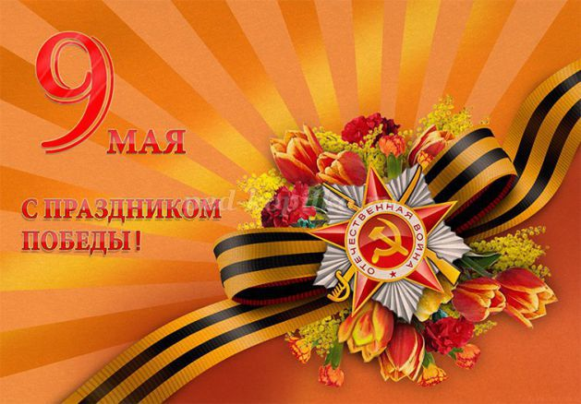

Выполнила: воспитатель
Тимофеева С.Р

рп Комсомольский 2023
Краткосрочный проект «9 мая - День Победы» в средней группе "Вишенки"
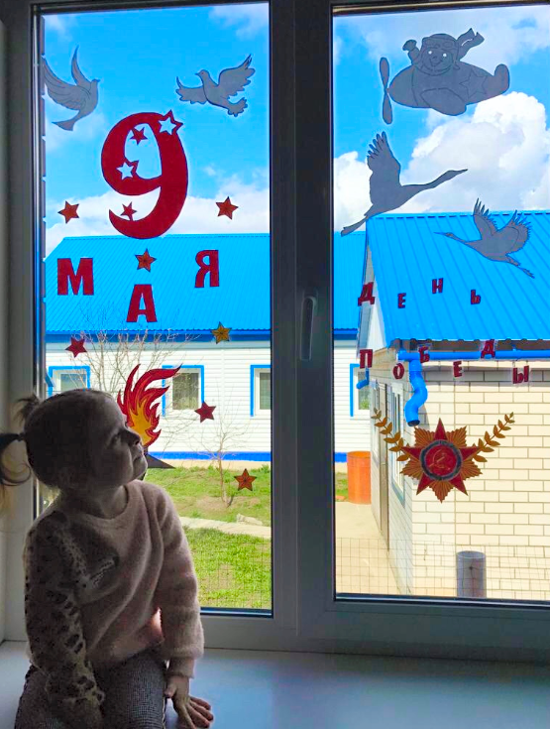
Описание: Данный материал подходит воспитателям детских садов, детям 4-5 лет.
Продолжительность: краткосрочный 3 дня
Участники проекта: воспитатель, дети.
Актуальность темы: Проблема нравственно-патриотического воспитания в современном мире актуальна и сложна. Патриотизм – высокое человеческое чувство, оно многогранно по своему содержанию: это и любовь к родным и близким людям и к малой родине, и гордость за свой народ. Одним из проявлений любви к Родине и преданности ей у взрослого человека является готовность встать на ее защиту. Гражданско-патриотическое воспитание детей-дошкольников на основе реальных событий, воспоминаний, художественной и познавательной литературы, наглядных пособий и презентаций о временах Великой Отечественной войны. Чувство любви к Родине – это одно из самых сильных чувств. Без него человек не ощущает своих корней, не знает истории своего народа. Принимая участие в этом проекте, очень важно донести до ребенка – чувство личной ответственности за свою Родину и ее будущее. Пробудить в детях любовь к родной земле, формируя такие черты характера, которые помогут стать достойным человеком и гражданином своей страны.
Прошло 77 лет, как закончилась Великая Отечественная война. Но эта тема постоянно волнует сердца людей и наше поколение и будет актуальна во все времена. День Победы близок и понятен даже детям дошкольного возраста, потому что реализует достаточно простую идею, известную им по сказкам и произведениям – идею противостояния добра и зла и финальной победы добра.
Цель проекта: Формирование знаний детей о Великой Отечественной войне через разные виды деятельности.
Задачи проекта:
- Воспитывать нравственно-патриотические чувства у детей через расширение общего кругозора.
- Формировать элементарные знания о событиях Великой Отечественной войны на основе ярких представлений, доступных детям и вызвать у них эмоциональные переживания.
- Формировать уважение к защитникам Родины, гордость за русский народ, любовь к Родине.
План реализации проекта:
1.Беседа «Майский праздник – День Победы».
2. Рассматривание материала по теме «День Победы», открыток «Города герои», иллюстраций и альбомов «Великая Отечественная война».
3. Чтение и обсуждение рассказов о Великой Отечественной войне: Л.Кассиля «Памятник советскому солдату»
4. Заучивание и чтение с детьми пословиц и поговорок о мире, семье.
5. Прослушивание и разучивание песен о войне: «День Победы».
6. ООД по познавательному развитию «День Победы – отмечает вся страна».
7. Подвижные игры: «Пройди через болото», «Самолеты»
8. Физкультминутки: «Салют», «Летчики».
9. Пальчиковые игры: «Наша армия», «Эти пальцы – все бойцы».
10. ООД по художественно – эстетическому развитию(рисование) «Салют в честь Дня Победы».
11. Консультация для родителей: «Как рассказать детям о войне».
Предполагаемый результат: Заинтересованность детей темой «День Победы», проявление их познавательной активности
.
Беседа «Майский праздник – День Победы».
Задачи:
- Дать знания детям о празднике «День Победы», о том, как защищали свою страну русские люди в годы Великой Отечественной войны, как живущие помнят о них.
- Активизировать эмоциональную сферу детей и тем самым вызвать у них желание участвовать в беседе.
- Обогащение словарного запаса.
- Воспитывать уважение, любовь к людям, защищающим Родину от врагов, ветеранам войны, заботиться о них.
Ход беседы:
Воспитатель: 9 мая – самый главный праздник, отмечающийся в нашей стране. Что это за праздник? День Победы — самый великий и серьёзный праздник, как для России, так и для многих других стран мира. Не только российским солдатам и офицерам, но и всем жителям нашей Родины, взрослым и детям, было очень трудно во время войны. Армия с помощью народа победила врагов и прогнала их из России, а потом и из других стран. В День Победы люди возлагают к военным памятникам венки и цветы.

А теперь послушайте стихотворение:
«Навек запомни!» (отрывок)
Куда б ни шел, ни ехал ты,
Но здесь остановись,
Могиле этой дорогой
Всем сердцем поклонись.
Кто б ни был ты —
Рыбак, шахтер,
Ученый иль пастух, —
Навек запомни: здесь лежит
Твой самый лучший друг.
И для тебя, и для меня
Он сделал все, что мог:
Себя в бою не пожалел
И Родину сберег.
Автор: М. Исаковский
Воспитатель: Это была страшная и долгая война. Ранним июньским утром, в воскресенье 22 июня 1941 года, предрассветную тишину внезапно разорвали взрывы ревущих снарядов. Так началась война. Тогда еще никто не знал, что в историю человечества она войдет как самая кровопролитная. Никто не догадывался, что советскому народу предстоит пройти через нечеловеческие испытания, пройти и победить. Избавить мир от фашизма, показав всем, что дух солдата Красной Армии не дано сломить захватчикам. Весь народ поднялся на защиту Родины, наша армия, женщины, старики, и даже дети. Наши храбрые воины не пустили фашистов к Москве, а сами перешли в наступление. Трудной, тяжелой и страшной была эта война, много людей погибло в ней. Но наступил долгожданный день Победы. Наши доблестные воины прогнали фашистов и сами пришли к Берлину, и водрузили флаг над Рейхстагом (это главное здание в Берлине). Это случилось 9 мая 1945 года. И с тех пор каждый житель нашей страны, и жители других стран отмечают этот праздник.
«День Победы».
Майский праздник –
День Победы,
Отмечает вся страна.
Надевают наши деды
Боевые ордена.
Их с утра зовёт дорога,
На торжественный парад.
И задумчиво с порога,
Вслед им бабушки глядят.
Т. Белозёров
Воспитатель: В этой войне, как я уже говорила, участвовали не только взрослые, но и дети. Много стихов и рассказов написали об их подвигах писатели и поэты. Наш народ мужественно сражался и победил. Но не все дожили до Великой Победы. Чтобы никто не забыл доблестных героев и их подвиги, по всей стране было сооружено много памятников в память о героях войны, братские могилы, в которых были захоронены погибшие в боях воины (показ иллюстрации).
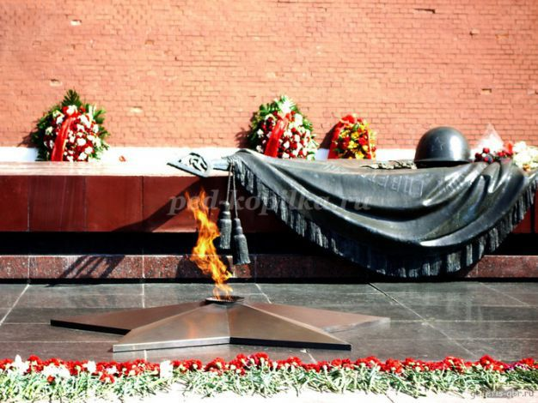
Мало остается участников войны: много лет прошло со дня Победы. Наше правительство заботиться о своих героях, помогает им. Вы тоже должны с уважением и благодарностью относиться к участникам войны и ко всем пожилым людям. Они защищали нашу Родину и сберегли мир на Земле. А Родина у нас одна.
Чтение стихов
«Наша звездочка».
В пламени сражений за родную власть,
На армейском шлеме звездочка зажглась.
И на бескозырке в тот же самый миг,
На морском просторе свет ее возник.
Закачались тени, задрожала мгла,
Звездочка сияла, звездочка росла,
Смело сокрушая лютую беду,
Мы несли по свету красную звезду…
На войне гражданской и в большой войне
Звездочка светилась с солнцем наравне,
В ней отчизны слава, в ней — народа честь
И моя, товарищ, капля крови есть.
С ней мы победили злобного врага,
Сила нашей правды миру дорога!
С нею отстояли счастье мы свое. (А.Жаров)
«Победа»
Песни фронтовые,
Награды боевые,
Красные тюльпаны,
Встречи ветеранов.
И салют в полнеба,
Огромный, как Победа.
День Победы к нам пришел,
Лучший праздник на земле.
Очень весело сегодня,
И большим и детворе!
М. Познанская
Пословицы и поговорки, используемые в работе над проектом.
• Тучам солнце не закрыть, мир войне не победить.
• Свет победит тьму, а мир — войну
• Мир стоит до рати, а рать — до мира.
• Мир народу — жизнь будет краше год от году.
• Мир и труд в ногу идут.
• Где мир, там и радость.
ООД по познавательному развитию «День Победы – отмечает вся страна».
Цель: Воспитывать чувство уважения к Ветеранам Великой Отечественной войны, желание сделать им приятное. Развивать чувство композиции, цвета и ритма.
Материал: письмо, игрушки «Военная техника», подборка картинок о Дне Победы, иллюстрации с изображениями сражений Великой Отечественной войны, картинки или открытки с изображением тюльпанов.
Предварительная работа: Рассматривание иллюстраций «Военная техника», «Защитники Отечества».
Ход ООД:
Воспитатель: Ребята, какие весенние праздники вы знаете?
Дети: 8 марта, Пасха, День победы.
Воспитатель: А про какой праздник говорят «Со слезами на глазах». (Ответы.)
Воспитатель: Правильно «День Победы», а почему так называют этот праздник? (Ответы.) - А кто из вас может прочитать стихотворение о Дне Победы?
Дети:
Майский праздник – День Победы,
Отмечает вся страна.
Надевают наши деды боевые ордена.
Их с утра зовёт дорога,
На торжественный парад.
И задумчиво с порога,
Вслед им бабушки глядят.
Воспитатель: Ребята, что такое праздник? Правильно, это веселье, смех, радость, счастье. Мы всегда с большой радостью встречаем праздники. Сегодня я хочу рассказать вам о празднике, который отмечается 9 Мая – это День Победы. Каждый год наша страна отмечает великий праздник – День Победы в Великой Отечественной войне. Великая Отечественная война началась 22 июня 1941 года. Враг напал на мирную страну ночью, когда все люди спали, не объявляя нам войны. Враги надеялись на легкую и быструю победу. Им хотелось захватить богатые земли нашей страны. Но они ошиблись. На защиту свободной любимой Родины встал весь народ от мала до велика. На войне сражались не только мужчины, но и женщины. Они были медсестрами, врачами, санитарками. Дети тоже принимали активное участие, в госпиталях они помогали солдатам кушать, писать письма домой, пели им песни, читали стихи, поднимая бодрость духа.
9 мая 1945 года закончилась война, и тот день стал самым светлым и любимым праздником Днем Победы!
Ребята, сегодня нам почтальон принёс конверт.
Сейчас мы посмотрим, что лежит в конверте.
Достаю приглашение из конверта.
Воспитатель: Это приглашение. Интересно, куда? Давайте прочитаем.
«Дорогие ребята, приглашаем вас на выставку военной техники, где вы познакомитесь с военными машинами, которые помогли солдатам во время войны победить врагов и сейчас охраняют нашу Родину. Вы вспомните, кто управляет этими машинами».
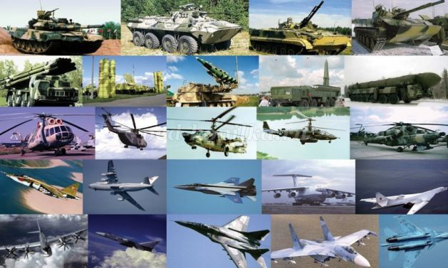
Воспитатель:Посмотрите, какие машины вы знаете? (самолёт, корабль, танк, вертолёт)
Воспитатель: Ребята, а кто управляет самолётом? (лётчик)
- Кто водит танки? (танкист)
- Кто служит на корабле? (моряк)
- Ребята, вам понравилась выставка машин?
- А какие это машины? (военные).
- А вы хотите быть солдатами? Хорошо. Сейчас мы будем маршировать в строю как солдаты.
Физкультминутка «Смелый солдат».
Знают все ребята, Марш.
Смелого солдата,
Смелого солдата не сломить.
Знают все ребята,
Смелого солдата Сгибание рук в локтях — «силачи».
Никогда не смогут победить.
Воспитатель: Вот как мы хорошо отдохнули. Ребята как вы думаете, в войне могли победить одни моряки? Лётчики? Танкисты? Почему?
Воспитатель: Правильно не могли.
«Танкисты на танках рвутся в бой.
Лётчики с неба ведут огонь.
На море, на суше идет борьба.
Нам всем победа очень нужна».
- Ребята как вы думаете, война это хорошо или плохо? Почему? (ответы детей)
- Ребята, я согласна с вами, война это плохо, пусть всегда будет мир на земле.
Хотите послушать стихотворение о мире?
«Нам нужен мир»
Нам нужен мир,
На голубой планете.
Его хотят,
И взрослые и дети.
Им хочется, проснувшись
На рассвете,
Не вспоминать,
Не думать о войне!
Нам нужен мир, чтоб строить
города,
Сажать деревья и работать в поле.
Его хотят все люди доброй воли.
Нам нужен мир,
Навеки! Навсегда!
(И.Кравченко)
Описание дидактических игр, используемых в работе над проектом.
«Военная техника».
Цель: Формировать у детей представления о военном транспорте. Развивать мелкую моторику рук, воспитывать гордость за нашу Армию. Учить соотносить образ представления с целостным образом реального предмета, складывать картинку, разрезанную на 4 части.
Оборудование: Разрезные картинки военной техники из 4-х частей. Военная техника, соответствующая изображениям на картинках.
Ход игры. Перед детьми на столе лежат разрезные картинки с изображением военной техники. Детям - участникам игры предлагается сложить картинку из частей так, чтобы получился целый предмет. Выигрывает ребенок, первым собравший разрезную картинку.
«Одинаковые предметы»
Цель: Учить детей находить одинаковые предметы разного цвета. Развивать речь, внимание, умение сравнивать предметы. Развивать мелкую моторику пальцев.
Ход игры:
Взрослый раскладывает карточки перед ребёнком и просит его найти одинаковые предметы.
Например, взрослый берёт карточку с машиной зелёного цвета и просит малыша найти ещё такую же машину другим цветом. Для того, чтобы он понял правила игры, необходимо показать ему как в эту игру нужно играть, указав на машину красного цвета и пояснив, что на карточках изображены машины разного цвета.
Описание подвижных игр, используемых в работе над проектом.
«Пройди через болото»
Цель: перебраться через «болото» (обручи). Принести снаряды (шишки), которые хранятся на другой стороне «болота».
Правила игры: нельзя наступать на красные обручи – это торфяные кочки, которые могут в любой момент вспыхнуть. Ребёнок, который наступил в красный обруч, считается раненым..
«Самолеты »
Задачи: учить ориентироваться в пространстве, используя различные виды имитационных движений. Учить соблюдать установленные правила игры, совершенствовать коммуникативные навыки.
Правила игры: По команде по команде «Самолеты полетели», летают по залу. По команде «Летчики на посадку», садятся.
свидания.
Описание физкультминуток, используемых в работе над проектом.
«Салют»
Вокруг все было тихо. Встать прямо, руки опустить,
И вдруг - салют! Салют! Подмять руки вверх.
Ракеты в небе вспыхнули и там, и тут! Раскрыть пальчики веером, помахать руками над головой.
Над площадью, над крышами, Присесть, встать, с раскрытыми руками.
Над праздничной Москвой Пальчики поднять вверх (2—З раза).
Взвивается все выше
Огней фонтан живой.
На улицу, на улицу Легкий бег на месте.
Все радостно бегут,
Кричат: «Ура! », Поднять руки вверх, крикнуть «Ура.
Любуются на праздничный салют! Раскрыть пальчики веером, помахать руками над головой влево - вправо.
«Лётчики».
Руки сделали в разлет – получился самолет Руки в стороны.
Мах крылом туда – сюда, Помахать рукой.
Делай раз и делай два.
Руки в стороны держи. Руки в стороны.
И на друга посмотри.
Опускайся быстро вниз, Присели.
На посадку ты садись.
Описание пальчиковых игр, используемых в работе над проектом.
«Наша армия»
Поочередно «шагают» указательным и средним пальцами
правой и левой руки.
Аты-баты, аты-баты!
На парад идут солдаты!
Вот идут танкисты,
Потом артиллеристы,
А потом пехота -
Рота за ротой!
ООД по художественно – эстетическому развитию «Салют в честь Дня Победы».
Цель: Воспитывать чувство гордости, любви и уважения к родине, армии, дать понятие выражению «День Победы», развивать разговорную речь. Развивать творческие способности детей через знакомство с нетрадиционной техникой рисования. Углублять представления о цвете (жёлтый, красный, зелёный, синий).
Материал: альбомный лист, гуашь четырёх цветов, картинки или открытки с изображением салюта (на доске) салфетки
Предварительная работа: рассматривание иллюстраций
Ход ООД:
Воспитатель: Дорогие ребята, вы родились и живете в прекрасное, мирное время и не знаете, что такое война. А ведь совсем скоро мы с вами будем отмечать великий праздник «ДЕНЬ ПОБЕДЫ». Вы знаете, что это за праздник? (Ответы детей) Чтение стихотворения «Что такое День Победы?»
Что такое День Победы?
Это утренний парад:
Едут танки и ракеты,
Марширует строй солдат.
Что такое День Победы?
Это праздничный салют:
Фейерверк, взлетает в небо,
Рассыпаясь там и тут.
Что такое День Победы?
Это песни за столом,
Это речи и беседы,
Это дедушкин альбом.
Это фрукты и конфеты,
Это запахи весны,
Что такое День Победы?
Это значит – нет войны. (Андрей Усачёв)
Вторая мировая война - самая крупная война в истории человечества, началась она 22 июня 1941 года неожиданным нападением Германии. И длилась она долгих четыре года. В этой страшной войне погибли более 20 миллионов наших людей. У каждого из них были родные и близкие. Память о погибших героях навеки сохранится в нашем сердце. По всей стране стоят памятники известным и неизвестным героям. К этим памятникам люди приходят не только по праздникам, но и в любой день там можно увидеть цветы. Есть такой памятник и у нас в городе(показ иллюстрации). Каждый год 9 Мая около него проходит митинг, встреча ветеранов. Жители города приходят туда, что бы еще раз сказать добрые слова ветеранам, которые подарили нам спокойную и радостную жизнь. И еще раз низко поклонится всем погибшим, которые не пожалели своей жизни в борьбе за мирное небо.
Есть такой обычай - чтить память погибших героев минутой молчания. Давайте и мы сейчас почтим память всех погибших на войне минутой молчания. (Все встают.) Садитесь, ребята!
Много было совершено подвигов нашими солдатами. Нет в мире солдата смелее и честнее, чем солдат России. К сожалению, все меньше и меньше остается тех, кто был непосредственным участником той войны и кому мы обязаны своей свободой.
– Пройдут года, десятилетия, века, но мы никогда не забудем светлого радостного Дня Победы.
Каждый год 9 Мая в честь Великой Победы зажигается салют. Вечернее небо расцвечивается яркими праздничными огоньками.
Чтение стихотворения «Праздничный салют».
Алые букеты в небе расцветают,
Искорками света лепестки сверкают.
Вспыхивают астрами голубыми, красными,
Синими, лиловыми – каждый раз все новыми.
А потом рекою золотой текут.
Что это такое? Праздничный салют!
Воспитатель показывает изображения праздничного салюта.

Воспитатель: (беседа с детьми)
- Что изображено на этих иллюстрациях? (ответы детей).
- На что похож салют? (ответы детей).
- Какое время суток изображено на иллюстрациях? (ответы детей).
- Какие цвета использованы при изображении салюта? (ответы детей).
- На каком фоне изображен салют? (ответы детей).
- Почему художник выбрал именно темный фон? (ответы детей).
- Что мог чувствовать художник, изображая салют? (ответы детей).
- Какая иллюстрация салюта вам больше понравилась? Почему? (ответы детей).
Спасибо за ваши ответы, а теперь давайте разомнем свои пальчики.
Пальчиковая гимнастика: «Наша армия»
Поочередно «шагают» указательным и средним пальцами правой и левой руки.
Аты-баты, аты-баты!
На парад идут солдаты!
Вот идут танкисты,
Потом артиллеристы,
А потом пехота -
Рота за ротой!
Воспитатель: Мы немного отдохнули и приготовили наши пальчики к рисованию. А рисовать мы сегодня будем праздничный салют. Посмотрите, перед вами лежит альбомный лист и краски .
Воспитатель: Ребята, посмотрите на свои рисунки, какие яркие, праздничные салюты у вас получились, вы молодцы!

Когда вы сегодня придете домой не забудьте поздравить всех родных и близких с наступающим праздником. Попросите родителей отвести вас на праздничный концерт, посвященный Дню Победы. Возьмите цветы и отнесите их к памятнику неизвестного солдата.
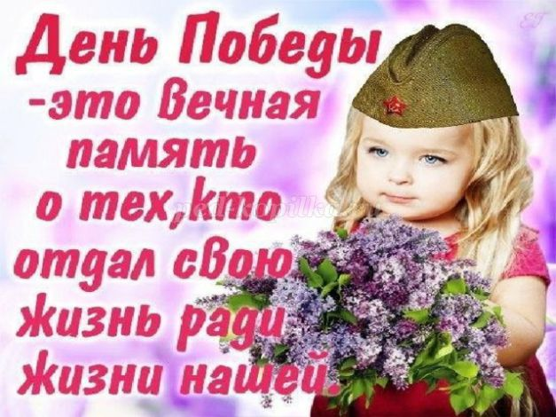
Консультация для родителей «Как рассказать детям о войне».
День Победы – самый главный праздник, отмечающийся в нашей стране. В этот день все люди, поздравляют ветеранов и возлагают к военным памятникам венки и цветы.
Детям важно знать о празднике «День Победы», о том, как защищали свою страну русские люди в годы Великой Отечественной войны. Воспитывать уважение, любовь к людям, защищающим Родину от врагов, ветеранам войны, заботиться о них.
Вот несколько советов, как рассказать детям о войне:
- поговорите об этом с ребенком;
- просмотрите тематические передачи по телевизору вместе с детьми (старые военные фильмы, несущие в себе доброту, свет, веру в Победу), военный парад, концерты военных песен;
- почитайте книги, они помогут дать представление о военном времени. (Некоторые книги о войне написаны специально для дошкольного возраста. Они просто красивые, мудрые, в них присутствуют описания душевной доброты, стойкости и героизма);
- поучите стихотворения, пословицы, поговорки, песни о войне;
- пообщайтесь с ветеранами. (Пожилые люди легче находят контакт с детьми, нежели родители. И они обязательно подберут нужные слова, рассказывая ребенку о пережитом);
- расскажите о ваших воевавших предках;
- посетите памятные места, поздравьте ветеранов.
